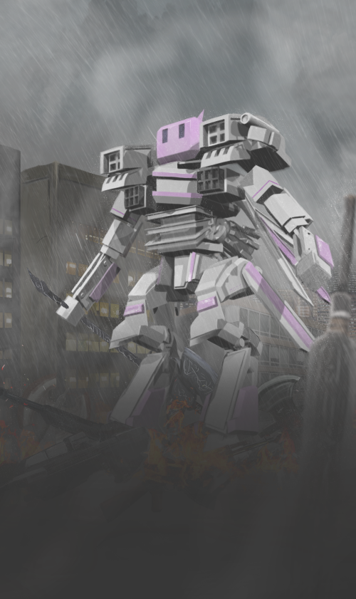

***撃破せよ***

***殴って***

***奪って***

* **Wii Fitボード & Wiiヌンチャクを使用した全身を使い操縦することで**

**プレイヤーとロボが一心同体になれるように工夫したことで、**

**よりゲームにのめりこめられるようにしました。**

* **説明書・パッケージを本物のWiiのソフトを**

**極限まで参考にして作成しました。**

■ アピールポイント

学校法人・専門学校　ＨＡＬ東京

４年制課程2年生　ゲーム学部　チーム名 もっち～

作品タイトル　「 Rob Robo “ARMA” 」

WI42-D03

■ 作品概要